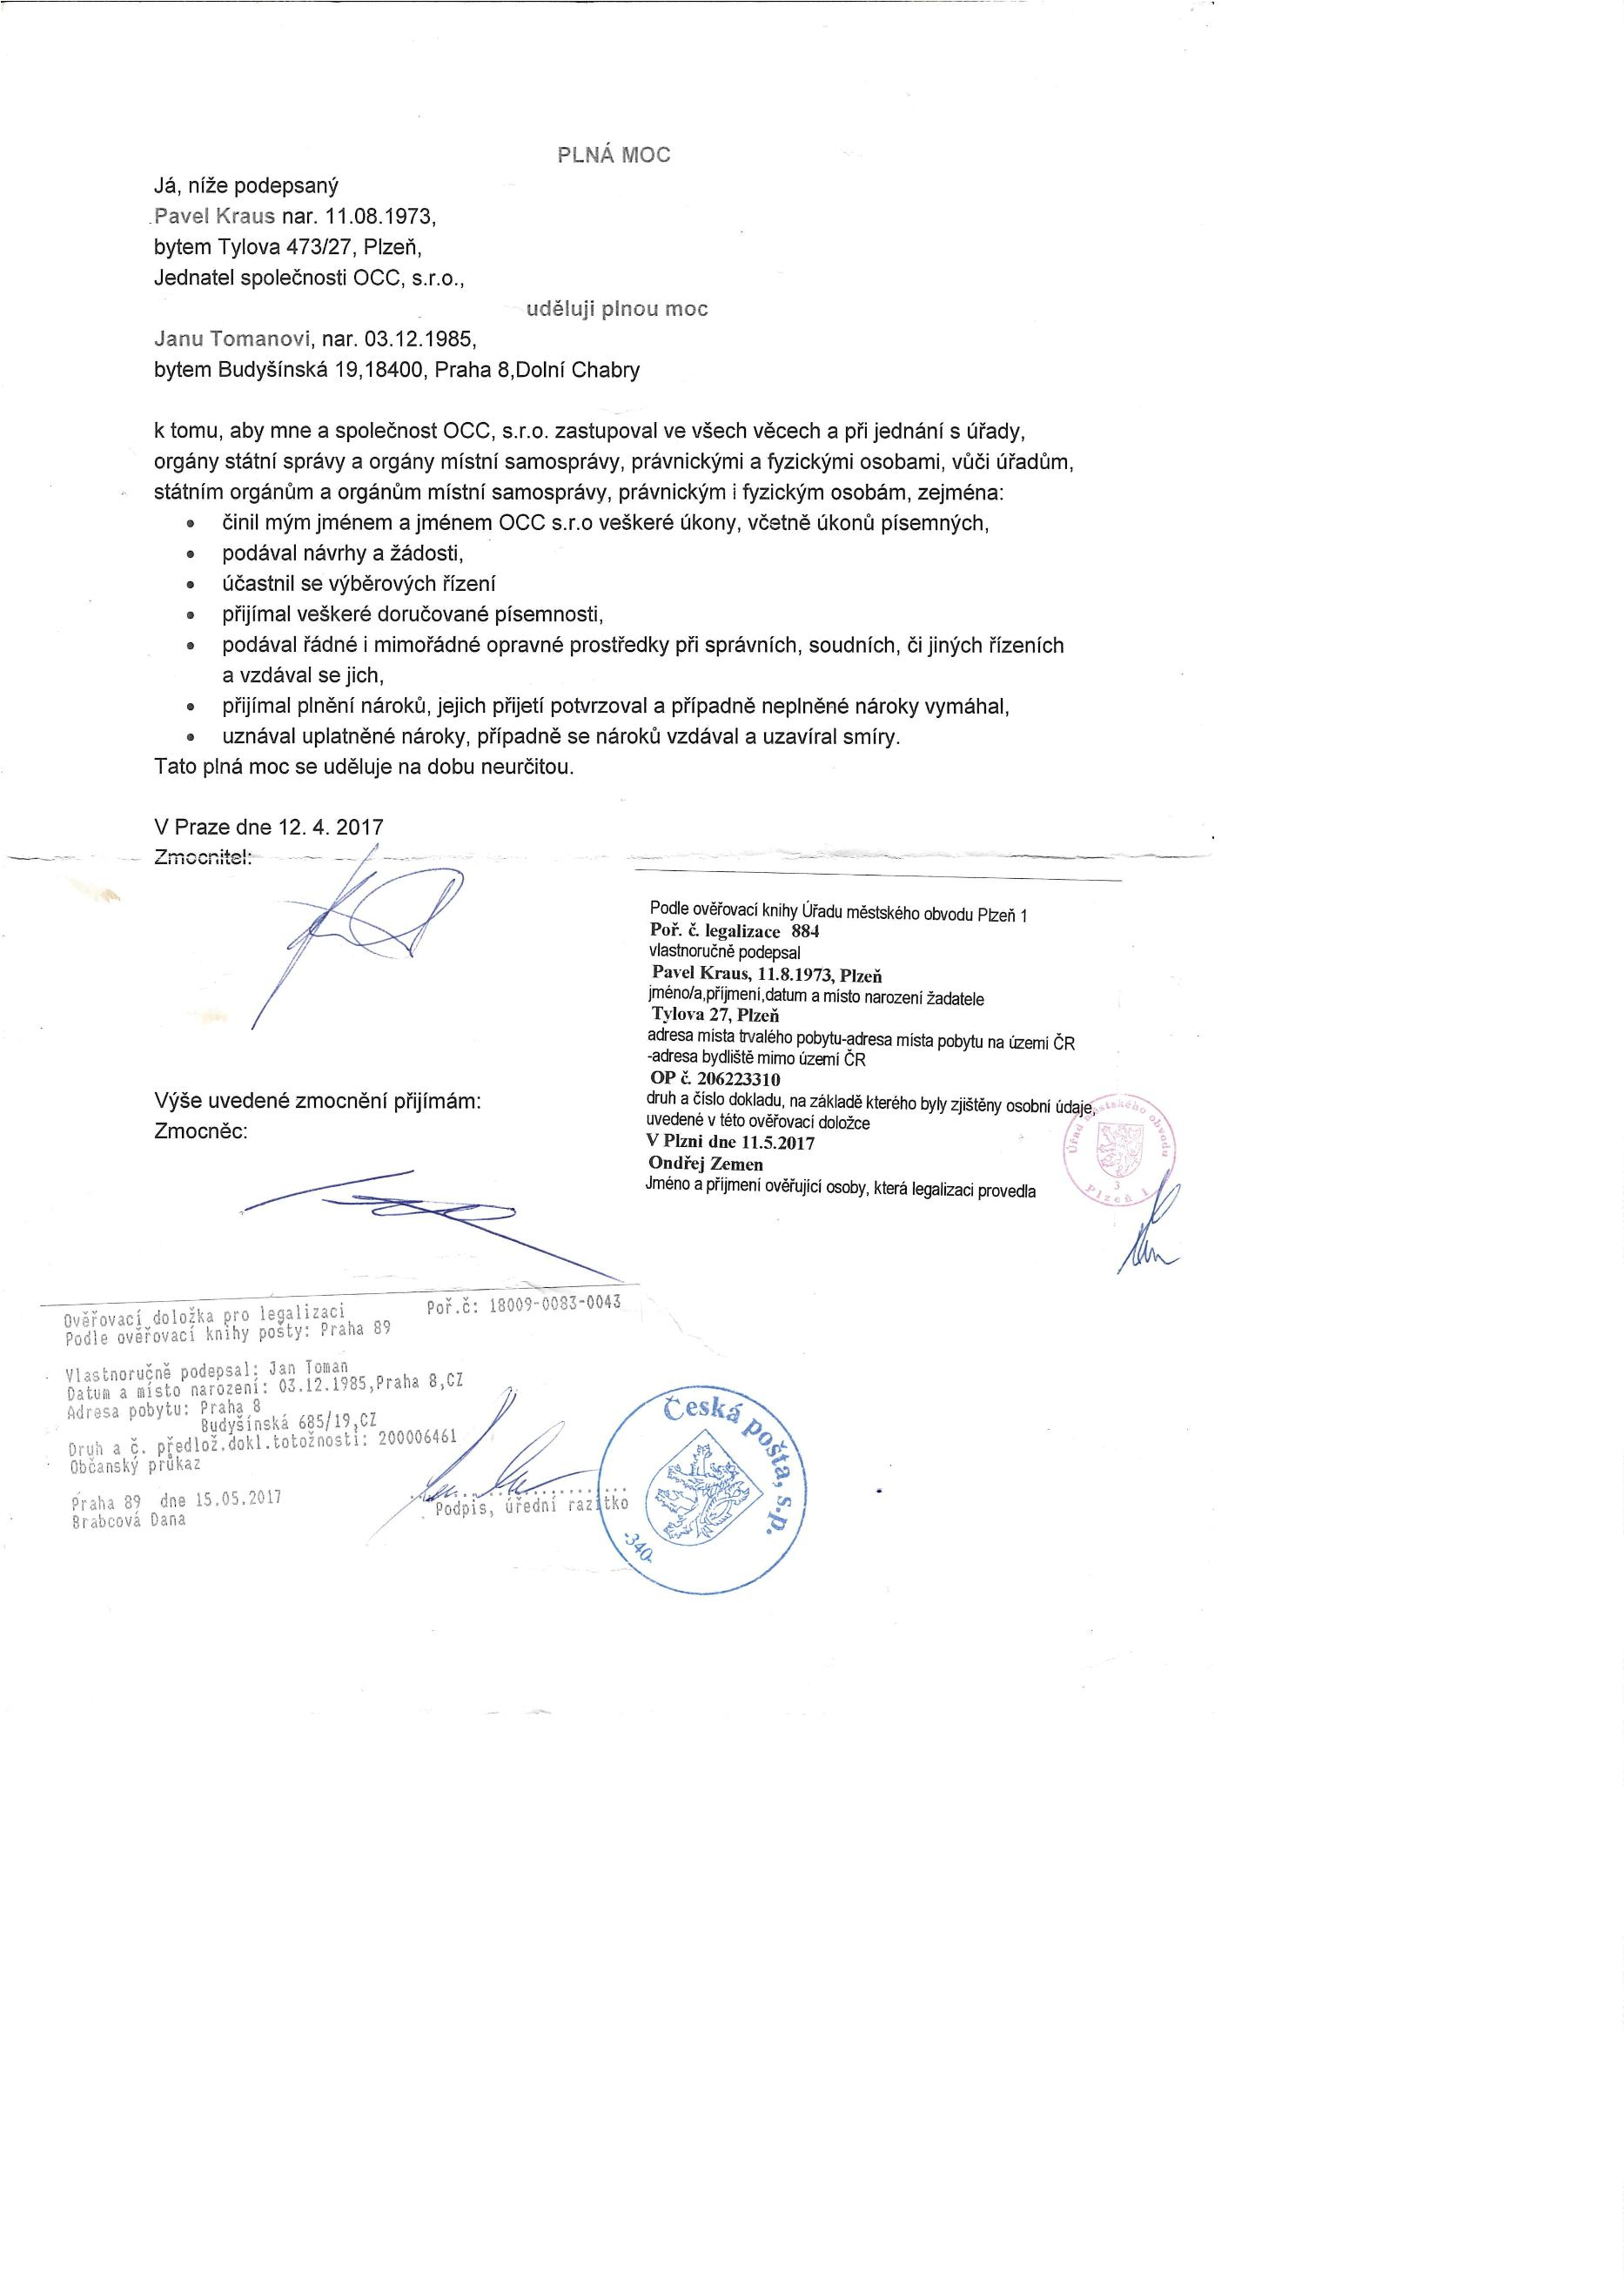

Doložka z konverze dokumentu do elektronické podoby – na žádost
Dokument 171939353-17041-250430173003.pdf vznikl převedením listinného dokumentu do elektronického dokumentu pod pořadovým číslem 171939353-
17041-250430173003. Vzniklý dokument obsahem odpovídá vstupnímu dokumentu. Počet stran dokumentu: 1
Vstup neobsahoval viditelný prvek, který nelze plně přenést na výstup.
Konverzi provedl subjekt: Česká pošta, s.p., IČ: 47114983
Pracoviště: Praha 84
Datum vyhotovení: 30.04.2025
Jméno a příjmení osoby, která konverzi provedla: ŠÁRKA ČERMÁKOVÁ
Poznámka:
Konverzí dokumentu se nepotvrzuje správnost a pravdivost údajů obsažených v dokumentu a
jejich soulad s právními předpisy. Kontrolu doložky lze provést v centrální evidenci doložek
na adrese https://www.czechpoint.cz/overovacidolozky .
171939353-17041-250430173003
